

Fumadores
Sistemas Operativos

António Fernandes 92880
Diogo Moreira 93127

30 de dezembro de 2019
Introdução

O segundo trabalho prático no âmbito da unidade curricular de Sistemas operativos teve como tema principal semáforos para gestão de processos. O objetivo deste trabalho prático passava pela implementação de semáforos de modo a resolver o problema dos fumadores. Este problema consiste em três fumadores que só podem fumar quando tem os ingredientes necessários para tal. Estes ingredientes, produzidos dois a dois por agentes independentes, são geridos por observadores que, posteriormente informam os fumadores quando existem ingredientes disponíveis para que estes possam fumar.

Desenvolvimento

Para obter uma solução para este problema tivemos em conta os estados das entidades e semáforos para que estas pudessem comunicar entre si. Cada entidade tinha diferentes estados de modo a podermos seguir os acontecimentos quando imprimimos a solução no terminal. Assim, para os agentes temos os estados PREPARING, WAITING_CIG e CLOSING_A que correspondem ao 1, 2 e 3 respetivamente. Quanto ao Watcher temos os estados WAITING_ING, UPDATING, INFORMING e CLOSING_W que correspondem respetivamente aos estados 0,1,2 e 3. Finalmente o Smoker possui os estados WAITING_2ING, ROLLING, SMOKING, e CLOSING_S. Estes correspondem, respetivamente aos números 0,1,2 e 3.

Relativamente aos semáforos temos quatro semáforos para a implementação da solução. O primeiro (mutex) é utilizado para aceder à zona critica que esta na memoria partilhada. Todos os processos podem fazer up() e down(). O seguinte (Ingredient[id]) é utilizado pelo Agente e pelo Watcher para fazer a gestão dos recursos: up(), efetuado pelo agente, informa que os ingredientes estão disponíveis e o down(), efetuado pelo watcher, indica a falta de ingredientes. No terceiro semáforo (waitCigarette) quando se efetua um down() quer dizer que o agente está à espera que o fumador gaste os recursos produzidos (ou seja, que enrole e fume) e é utilizado pelo agente. O up() indica ao agente que o fumador já fumou e por isso este deve produzir mais ingredientes e é utilizado pelo fumador. Por fim o utimo semáforo (wait2ings[id]) é utilizado pelo watcher e pelo smoker. O watcher faz um up() deste semáforo de modo a informar o smoker que pode começar a enrolar pois tem ingredientes disponíveis. O Smoker por sua vez efetua um down() para informar o watcher que está à espera de recursos para fumar.
Esta informação está mais detalhada na tabela 1 presente mais à frente neste documento.
Relativamente aos testes efetuados, utilizamos o script run.sh para correr o programa milhares de vezes e não foram detetados erros ou deadlocks. O output do programa pode ser observado na figura 1 presente neste documento.

Tabela 1: Semáforos e funções desempenhadas quando utilizados pelas diferentes entidades.
 | Entidades Up | Situação Up | Entidades Down | Situação Down
mutex | Todos | Entrar na zona critica. | Todos | Sair da zona crítica
Ingredient[id] | Agent | Indicar disponibilidade do ingrediente. | watcher | Indica que não existem ingredientes
waitCigarette | Smoker | Informa o agente que já fumou e que este pode produzir mais ingredientes. | Agent | Espera que o fumador fume para produzir mais ingredientes
Wait2Ings[id] | Wacher | Indicar ao fumador que pode começar a enrolar. | Smoker | Informa ao watcher que está à espera dos dois ingredientes que faltam

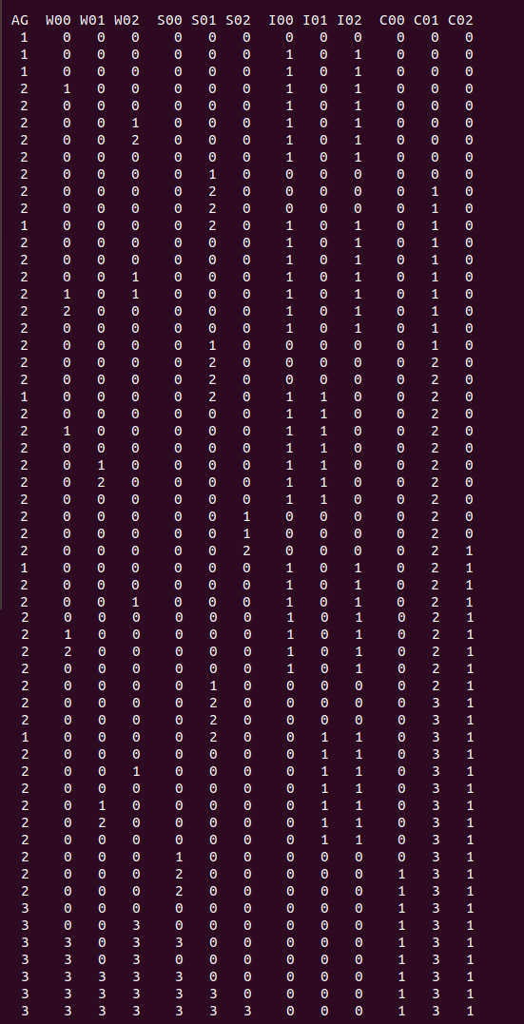
Figura 1: Output do programa no terminal

